מכתבי היגון מבית אבא (1939-1931)
מכתבים בין אב המשפחה – דוד מחרוק, שחי בדובנא – פולין, לבנו ניסן דרורי, שחי בארץ, בשנים
(1939-1931).
שם הספר ניתן ע"י ניסן, בעודו בחיים. המכתבים נשמרו בביתו ועברו לבתו - שולה שחר, שהחליטה להוציאם לאור בשנת 2015.
האב – דוד, היה מורה לעברית ומכתביו כתובים בעברית יפה ומדוקדקת.
המכתבים הרבים מזכירים גם את משה. אחד המכתבים נכתב ע"י משה, בו הוא מספר למשפחה את קורותיו בארץ. המכתב נכתב בדצמבר 1937.
קיים בספר מכתב האב לבניו, שנכתב לאחר רצח אפרים טיקטין ואליעזר קרונגולד (18.4.1938).
שותפה פעילה בעיצוב התוכני והגרפי של הספר הייתה גל שחר, נכדתה בת ה – 12 של שולה.

כל בני משפחת מחרוק היו חניכי השומר הצעיר בדובנא:
אליהו – הבכור, ממקימי קן השומר הצעיר בדובנא. נפטר בשנת 1927.
אברהם – היגר לארגנטינה. נפטר 1938.
ניסן דרורי (עיברת את שמו) – יליד 1909, עלה לארץ בשנת 1930. חי בגבעתיים. נפטר בשנת 2008
(בשנתו ה- 100)
משה – יליד 1912, עלה לארץ בשנת 1936, נפטר בשנת 1986.
יהודית – נספתה עם אביה באקציה באוקטובר 1942 - בדובנא. (המכתבים ביידיש נכתבו ע"י האחות)

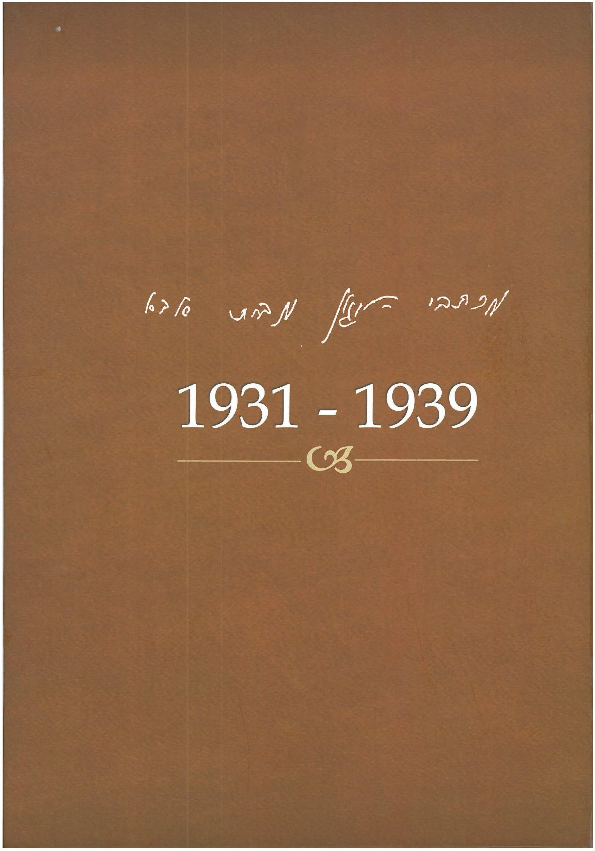
בספר מוזכרים חברי הקיבוץ – בני העיר דובנא: צבי וציפקה גלצור, דוציה מן, מוטק ארבל.

הספר נמסר לארכיון ע"י שולה שחר – ינואר 2016

